Cahier des charges technique du Projet Météo

Contexte et définition du problème
Dans le cadre de la formation AJC nous avons appris à développer des programmes sur des systèmes embarques utilisant le système d’exploitation Linux. Pour valider cet apprentissage un projet regroupant plusieurs personnes a été détermines. Une station météo devra être développer avec des outils dédiés à l’apprentissage.

Objectif du projet
Le projet a pour objectif de créer une interface graphique affichant des mesures d’humidité, de pression et de température d’un senseur d’environnement BME280 géré par un Raspberry Pi 3.
L’interface graphique se fait en plein écran sur le Raspberry pi et doit afficher les données météo fournies par le capteur en temps réel, ainsi que des icônes correspondant au temps du moment et à la tendance du moment.
Les calculs pour atteindre ces données devront provenir de l’algorithme Zambretti. La librairie QtQuick sera utilisée pour l’interface graphique. Le programme pourra être déployé automatiquement sous forme de package Debian.

Périmètre
Comme il s’agit d’un projet dont le but est l’apprentissage nous nous contenterons de développer le programme pour qu’il soit accessible aux personnes de la formations, formateurs y compris.

Description fonctionnelle des besoins

Interface graphique
Les dimensions de l’interface sont celles de la taille d’un écran de téléphone portable (Figure).

Dans le cadre supérieur le nom de l’application ainsi qu’une image de taille réduite y est représentée. La fenêtre est agrandissable et peut être réduite ou fermée en utilisant les icônes habituelles d’applications graphiques sur la gauche du cadre.

En dessous une bande colorée en gris contient le nom du capteur utilise pour obtenir les données.
Les données de prévisions sont affichées dans le cadre centrale. Il contient une icône, la plus grande, et a sa base un descriptif textuel. Un symbole déterminant la tendance est accole a la droite du texte. Une amélioration est indiquée par ‘+’, une stabilité par ‘=’ et une détérioration par ‘-’. Cliquer sur l’icône permet de rafraîchir l’interface.

Le cadre inférieur contient a la gauche du haut vers le bas, le nom de la mesure suivit de son icône et finalement la mesure provenant des capteurs. La mesure afficher commence par la température, puis la pression suivit de l’humidité.

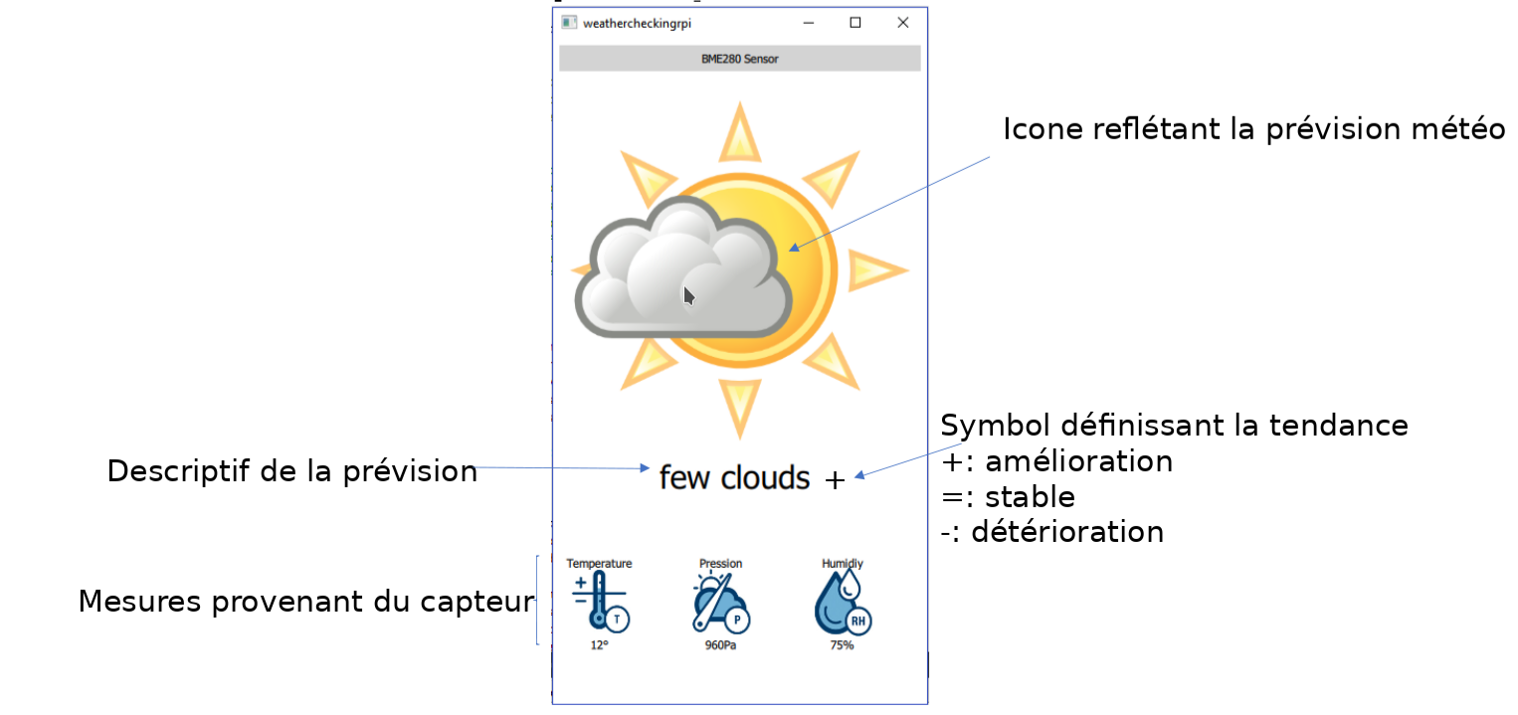
Figure. Modele de l’interface

Execution du programme
L’interface graphique se lance en ligne de commande avec une option obligatoire correspondant a la localisation du fichier de la table de zambretti au format json (Figure). Les capteurs sont ensuite actives. Les premières mesures des capteurs acquises sont affichées sur l’interface graphique ainsi que la prévision météorologique de Zambretti. L’interface est rafraîchit avec de nouvelles mesures par interval de temps. Les mesures sont accumulées successivement jusqu’à obtenir le nombre nécessaire au calcul de deux moyennes servant a la détermination de la tendance lie a la prévision courrente.
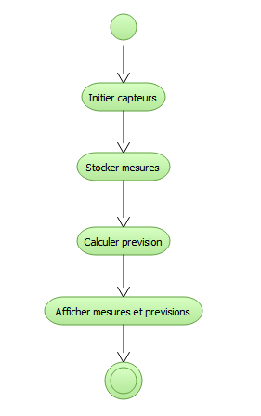
Figure. Diagramme d’activités simplifie

Architecture logicielle
L’application contient 3 classes principales (Figure) qui sont inspirées d’une application préexistante retrouvées dans les exemples de Qt creator (cf application de références).

La classe WeatherData :
Description :
C’est la classe la plus intéressante sur laquelle l’architecture du programme repose.
Les attributs correspondent aux mesures qui sont affichées dans l’interface graphique.
A chaque initialisation des mesures un signale de type dataChanged est envoyé.

La classe AppModelPrivate ;
Description :
Elle est composée d’une seule instance de WeatherData affichant les données actuelles.
Un timer permet de rafraîchir l’interface avec les mesures les plus récentes.

Méthodes d’intérêts :
- setZambrettiQJsonDocument(ztablepath) ;
  - Fait l’analyse textuelle de la table de Zambretti dans laquelle les nombres de Zambretti sont associes a leur description textuelle et icônes représentative.
  - Convertit le fichier au format Json dans un objet de type QjsonDocument.
  - Met a jour l’attribut ztable.

La classe AppModel :
Méthodes d’intérêts :
- hasValidWeather() ;
  - Vérifie que le nom des icônes sont valides.
- handleZambrettiData() :
  - Calcule le nombre de Zambretti ainsi que la tendance.
  - Utilise l’attribut ztable pour recuperer le descriptif et l’icône associée au ombre de Zambretti résultant du calul.
  - Met a jour l’attribut now de type WeatherData avec les données calculées.
- refreshWeather() :
  - Met a jour les données affichées

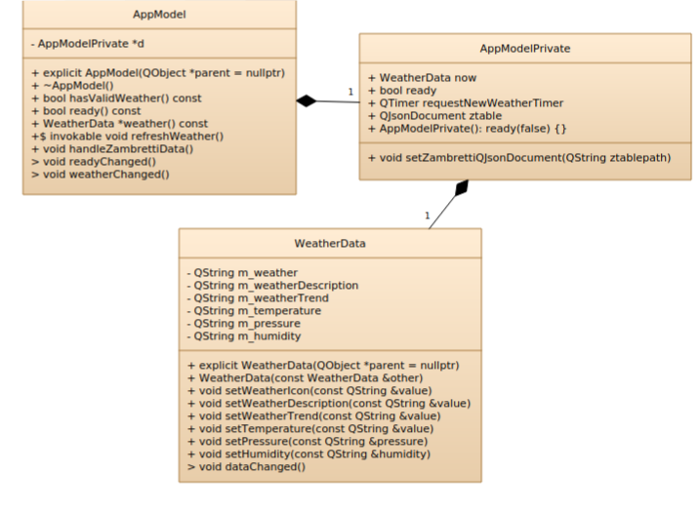
Figure. Diagramme de classe simplifié

Tests
La librarie Qt permet une première approche simple du test avec l’utilisation de la méthode Qdebug(). L’avantage majeur consiste a la disparition des appelles de cette fonction lors de la compilation en mode release ou les messages de test ne sont plus nécessaires.

Tests Unitaires :
Les tests débuterons cette semaine

Déploiement
Création d’un paquet Debian. On pourra aussi éventuellement rendre le paquet accessible par internet.

Les méthodes de contrôle
Utilisation du code coverage pour le test.

Les critères d’acceptation des produits
La version finale du programme sera testée pour valider sa fiabilité, sa précision.
Le programme sera installer sur un serveur pour le rendre accessible a toutes les personnes de la formations.

Les contraintes
Il s’agit de notre première gestion de projet. La connaissance élémentaire du développement en C/C++ peut être un frein. Le projet doit être termine le 30 Avril 2019 (Figure). Deux pré-soutenances seront réalisées et serviront d’étapes de contrôle de l’avancée du projet. Cependant elles laisseront moins de temps pour le développement du programme.

La déclinaison de la charte graphique
Simple esthétique

Les langages informatiques et les librairies utilisées
- Langages
  - Qt 5.12
  - C/C++
  - QML
- Libraires
  - QtQuick 2
  - Qtestlib: Librairie nécessaire a l’exécution de tests sous Qt creator.

Logiciel de compilation automatiques
- make
- qmake : développe par l’entreprise Qt facilite la compilation des applications developpees sous Qt creator.
    - Compilation sur Raspberry Pi
      - Nécessite de suivre un protocole de compilation pour rendre qmake exécutable sur Raspberry Pi (cf Cross-compilation).

Les solutions d’hébergement
Chargement du paquet debian via wget (sur GitHub)

Les propositions de maintenance et de mises à jour
Via site hébergeant le paquet Debian (GitHub).

Les ressources à mobiliser
Tout le matériel nécessaire au bon fonctionnement du projet a été fourni :
- Capteur BME 280
- Raspberry PI.
- Ecran.
- Fils de connexion.
- Alimentation.

Logiciel Gestionnaire
Environnement de développement :
- Qt Creator /Kdevelop
- Visual Studio

Système de gestion de version :
- Git

Gestion de projet :
- Trello a été utilisé comme gestionnaire de suivit de l’avance du projet.

Le planning de réalisation et les délais
Le planning a été réalisé en suivant la méthode du cycle en V.

Règles de gestion de projet :
- Séance mise au point 10 minutes journalière évoquant les avancées, les problèmes rencontrés, les solutions à mettre en œuvre.
- Assigner l’importance des fonctionnalités et les priorités dans le traitement de ces fonctionnalités par des scores (cf. diagramme de Gantt).
- Utilisation de Git pour gérer les versions du programme.

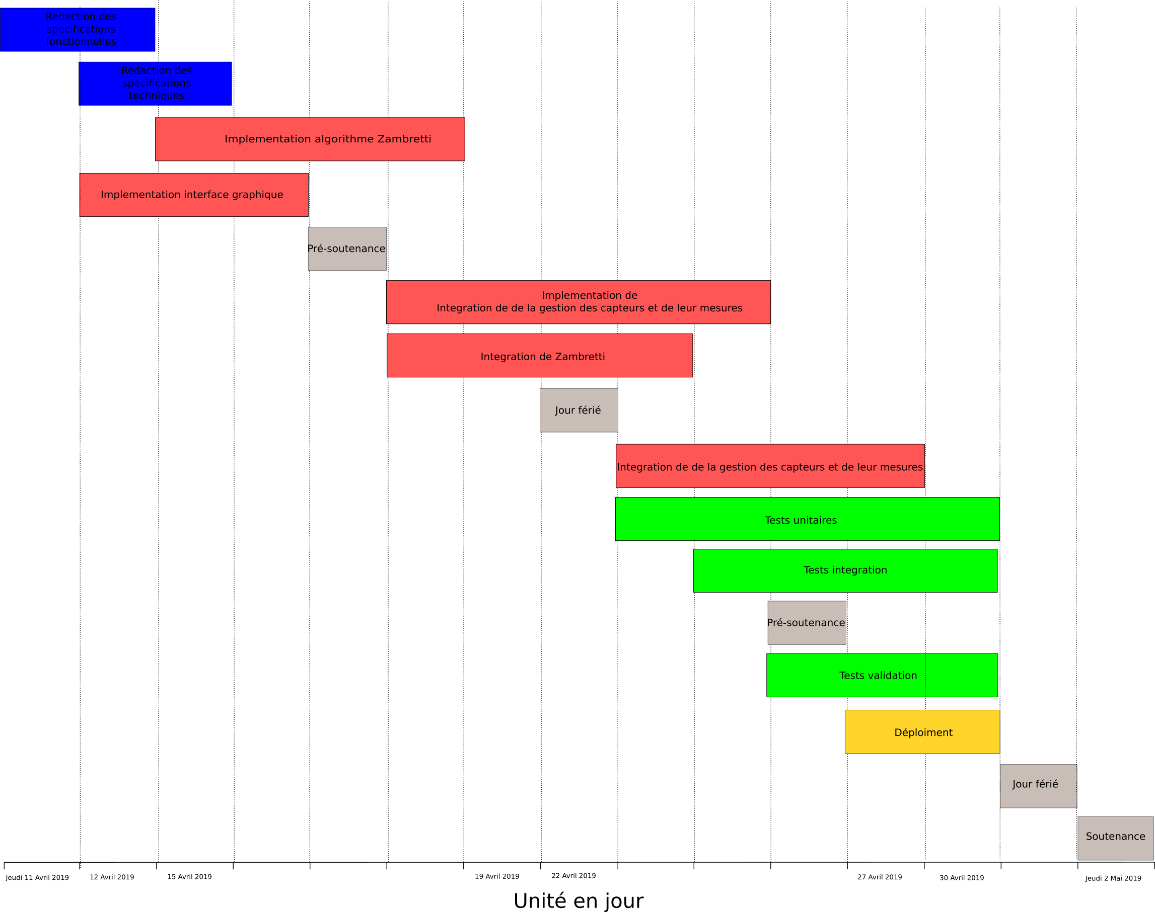
Figure. Diagramme de Gantt

Hypothèses
Il pourrait y avoir de nouvelles fonctionnalités pour le traitement des mesures météorologique. Par exemple la collecte de métriques météo, serveur web, Prometheus et Grafana. Si les critères essentiels du projet sont réalisés dans les meilleurs délais nous pourrions ajouter les fonctionnalités que procurent ces deux logiciels a notre programme. Calculer d’autres données à partir des données récupérées utilisant éventuellement les coordonnées GPS de la localisation du capteur.

Bibliographie

Qt : https://www.qt.io/
Github : https://github.com/

Icones weather :
https://www.deviantart.com/darkobra/art/Tango-Weather-Icon-Pack-98024429

Informations sur l’algorithme de Zambretti
https://web.archive.org/web/20110610213848/http://www.meteormetrics.com/zambretti.htm

Définition des paramètres météos :
http://www.meteofrance.fr/prevoir-le-temps/observer-le-temps/parametres-observes

Test-driven method
https://matthieu-brucher.developpez.com/tutoriels/cpp/cppUnit/

Cross-compilation
https://www.ics.com/blog/configuring-qt-creator-raspberry-pi
https://wiki.qt.io/Native_Build_of_Qt5_on_a_Raspberry_Pi
https://stackoverflow.com/questions/16607003/qmake-could-not-find-a-qt-installation-of

Documentation application de reference :
https://doc.qt.io/qt-5/qtpositioning-weatherinfo-example.html

